第 1 讲 酒店客房管理系统之需求分析
1.1 需求分析任务
调查应用领域，对各种应用的信息要求和操作要求进行详细分析，形成需求
分析说明书。
1.2 任务描述
本系统面向酒店内工作人员为顾客订房和退房及其查询服务和设置酒店客
房信息。在旅游高峰期，会有大量的顾客订房数据输入及查询，在退房时也会有
大量的退房数据输入及查询，系统的负荷较大；在消费淡季，数据输入和查询也
会相对较少。
1.2.1 系统目标
（1） 实用性原则：真正为用户的实际工作服务，按照酒店客房管理工作
的实际流程，设计出实用的酒店客房管理系统。
（2） 可靠性原则：必须为酒店客房提供信息安全的服务，以保证酒店信
息的不被泄露。
（3） 友好性原则：本酒店客房管理系统面向的用户是酒店内工作人员，
所以系统操作上要求简单、方便、快捷，便于用户使用。
（4） 可扩展性原则：采用开发的标准和接口，便于系统向更大的规模和
功能扩展。
1.2.2 系统的功能需求
根据酒店客房管理系统的理念，此酒店客房管理系统必须满足以下需求：
（1） 具有设置酒店客房类型和房间信息的功能
（2） 能快速、准确地了解酒店的客房状态，以便订房和退房
（3） 提供多种手段查询客房订房信息
（4） 提供订房和退房功能
（5） 提供简单的酒店工作人员的添加用户和修改密码功能
1.2.3 系统的性能需求
为了保证系统能够长期、安全、稳定、可靠、高效的运行，系统应该满足以
下的性能需求：
（1） 系统处理的准确性和及时性
系统处理的准确性和及时性是系统的必要性能。在系统设计和开发过程中，
要充分考虑系统当前和将来可能承受的工作量，使系统的处理能力和响应时间能
够满足用户对信息的处理。由于系统的查询功能对于整个系统的功能和性能完成
很重要。从系统的多个数据来源来看，客房信息查询、订房信息查询、结算信息
询，其准确性很大程度上决定了系统的成败。因此，在系统开发过程中，系统采
用优化的 SQL 语句及安全扩展存储过程来保证系统的准确性和及时性。
（2） 系统的开放性和系统的可扩充性
系统在开发过程中，应该充分考虑以后的可扩充性。例如系统权限和客房信
息设置等模块也会不断的更新和完善。所有这些都要求系统提供足够的手段进行
功能的调整和扩充。而要实现这一点，应通过系统的开放性来完成，既系统应是
一个开放系统，只要符合一定的规范，可以简单的加入和减少系统的模块，配置
系统的硬件。通过软件的修补、 替换完成系统的升级和更新换代。
（3） 系统的易用性
本酒店客房管理系统面向的用户是酒店内工作人员，而有些使用人员往往对
计算机并不 是非常熟悉，所以系统操作上要求简单、方便、快捷，便于用户使
用。这就要求系统能 够提供良好的用户接口，易用的人机交互界面。
1.3 需求分析
1.3.1 数据字典
（1） 数据项的描述
数据项： 顾客号
含义说明： 标识每一位顾客
类型： 字符型
长度： 根据实际情况设定
取值含义： 根据顾客光临顺序排列
与其他数据项的逻辑关系：
数据项： 房号
含义说明： 标志每一间房间
类型： 字符型
长度： 3
取值含义： 根据房间所处楼层位置定义
与其他数据项的逻辑关系：
数据项： 发票号
含义说明： 标志顾客消费时所开的发票
类型： 字符型
长度： 根据工商部门提供的发票联定义
取值含义： 根据工商部门提供的发票联定义
与其他数据项的逻辑关系：内含顾客消费总额等数据
数据项： 房间状态
含义说明： 标志房间使用情况
类型： 布尔类型
长度： 1
取值含义： 使用 true 时表示房间已被使用，使用 false 时表示房间空闲
与其他数据项的逻辑关系：房间状态决定饱和房间数、可使用房间数等数据
项
数据项： 姓名
含义说明： 顾客姓名
类型： 字符型
长度： 定义最大为 20
取值含义： 定义顾客的标志，可以存在重复
与其他数据项的逻辑关系：与顾客一一对应关系
数据项： 身份证号
含义说明： 顾客登记的身份证编号
类型： 字符型
长度： 18 位
取值含义： 顾客登记信息
与其他数据项的逻辑关系：与顾客一一对应关系
数据项： 服务项目
含义说明： 酒店实际提供的服务名称，供顾客选择
类型： 字符型
长度： 根据酒店实际提供服务定义，一般不作要求
取值含义： 酒店具体服务，根据酒店特色有酒店工作人员自行定义
与其他数据项的逻辑关系：决定应收款等数据项
数据项： 服务单价
含义说明： 为顾客提供的相应的有偿劳动的相应价格
类型： 字符型
长度： 根据实际定义
取值含义： 表明服务的消费额度
与其他数据项的逻辑关系：与服务内容一一对应关系
数据项： 房间类型
含义说明： 酒店提供的多种类型的房间供顾客挑选
类型： 字符型
长度： 根据酒店房间名称具体定义
取值含义： 实际名称，反映房间档次
与其他数据项的逻辑关系：决定顾客应付款数额等数据项
（2） 数据结构的描述
数据结构： 当前房间统计表
含义说明： 标识当前房间总体使用情况，房间类型等
组成： 房间类型、房间状态
数据结构： 顾客
含义说明： 是酒店管理系统的主题数据结构，定义了一位顾客登记的相
关信息
组成： 顾客号 姓名 身份证号 房号
数据结构： 房间
含义说明： 酒店提供住宿服务时必备设施，是酒店的重要组成部分
组成： 房号、房间类型、房间状态
数据结构： 发票
含义说明： 顾客消费后由酒店有关部门开具的消费记录
组成： 发票号、顾客号、应付款、日期
数据结构： 服务
含义说明： 由酒店提供的可供顾客选择的有偿劳动
组成： 服务项目、服务单价
（3） 数据流的描述
数据流是数据结构在系统内传输的路径。对数据流的描述通常包括以下内容:
数据流名、说明、数据流来源、数据流去向、组成等。
数据流编号： F1
数据流名称： 房间信息表
简述： 供用户查询房间信息，选择房间类型
数据流来源： 前台服务部
数据流去向： 顾客
数据流组成： 房间类型,房号,楼层,价格,房间状态
数据流量： 100/天
高峰流量： 300/天
数据流编号： F2
数据流名称： 发票
简述： 收费凭证
数据流来源： 前台服务部
数据流去向： 顾客
数据流组成： 房间类型，房间价格，发票编号，日期
数据流量： 100/天
高峰流量： 500/天
数据流编号： F3
数据流名称： 入住登记表
简述： 登记订房客人的信息及房间信息
数据流来源： 前台服务部
数据流去向： 顾客，后勤部
数据流组成： 姓名,年龄,性别,顾客号,房号,入住日期,入住时间,身份证号,房
间类型
数据流量： 100/天
高峰流量： 300/天
数据流编号： F4
数据流名称： 房卡
简述： 作为订房、退房凭证，开房门
数据流来源： 前台服务部
数据流去向： 顾客
数据流组成： 房号,楼层
数据流量： 100/天
高峰流量： 500/天
数据流编号： F5
数据流名称： 服务菜单
简述： 供用户选择相应的服务
数据流来源： 后勤服务部
数据流去向： 顾客
数据流组成： 服务项目,服务次数,服务单价
数据流量： 100/天
高峰流量： 300/天
数据流编号： F6
数据流名称： 服务清单
简述： 客人选择的服务的信息
数据流来源： 顾客
数据流去向： 后勤部
数据流组成： 房号,服务项目,服务次数,服务单价
数据流量： 100/天
高峰流量： 500/天
数据流编号： F7
数据流名称： 退房信息
简述： 某顾客退房登记的信息
数据流来源： 前台服务部
数据流去向： 存盘
数据流组成： 姓名,房号,退房日期,退房时间
数据流量： 100/天
高峰流量： 300/天
（4） 处理逻辑的描述
处理逻辑编号：P1
处理逻辑名称：更新住房信息
简述： 有顾客后，要及时更新住房信息
输入的数据流：入住登记表
处理描述： 对住房信息数据进行更新操作
输出的数据流：新的住房信息
处理频率： 10 次/天
处理逻辑编号：P2
处理逻辑名称：选择房间
简述： 顾客根据需要选择房间类型
输入的数据流：房间信息表
处理描述： 选择需要的房间类型
输出的数据流：房卡、发票
处理频率： 1000 次/天
处理逻辑编号：P3
处理逻辑名称：对该顾客进行相应服务
简述： 顾客选择服务，对顾客进行服务
输入的数据流：服务菜单
处理描述： 按照顾客所选服务提供服务
输出的数据流：服务清单
处理频率： 10 次/天
处理逻辑编号：P4
处理逻辑名称：退房
简述： 顾客离开时办理退房结算手续
输入的数据流：入住登记表
处理描述： 办理退房结算手续
输出的数据流：退房信息
处理频率： 1000 次/天
（5） 数据存储的描述
数据存储编号：S1
数据存储名称：入住信息数据
简述： 记录住宿信息，包括房间信息和客人信息
数据存储组成：姓名,房号,入住日期,入住时间
关键字： 房号
相关联的处理：P1,P2,P3,P4
数据存储编号：S2
数据存储名称：登记记录
简述： 记录顾客订房的信息
数据存储组成：姓名,房号,入住日期,入住时间 身份证号，房间类型
关键字： 房号+身份证号
相关联的处理：P1
1.3.2 数据流图
酒店客房住宿子系统数据流图如图 1.1 所示：
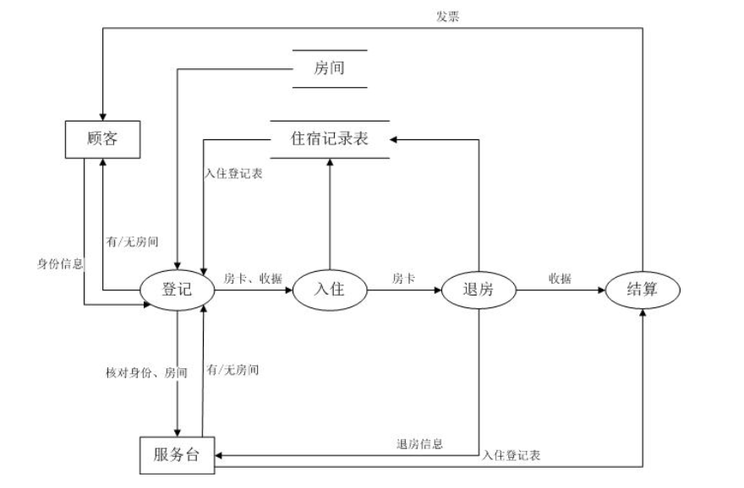
图 1.1 住宿子系统数据流图

